Дербес ақпарат үлгісі

В Японии впервые передали электричество без проводов
16 марта 2015, 11:3044.8т
- 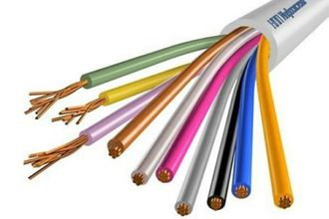
Svouimirukami.ru
В Японии научной группе, работающей на базе предприятия Mitsubishi Heavy Industries, впервые в истории, удалось передать достаточный заряд электричества между устройствами в пространстве, без использования привычной проводки.
Иначе говоря, ученые создали беспроводной способ передачи электроэнергии, передаетNovate.
Разработан метод передачи был в рамках программы Mitsubishi Heavy Industries по передаче электроэнергии из космоса на землю посредством электромагнитного (или любого другого) сигнала. Передать сигнал с зарядом электричества удалось пока только в Земных условиях, а расстояние передачи пока далеко не только от "космического", но и даже от "орбитального". Тем не менее, достигнутый успех внушает оптимизм.
ЧИТАЙТЕ:
В Японии "хор" из 300 смартфонов спел "Оду к радости": опубликовано видео
Главное достижение научной группы заключается вовсе не в том, что они смогли осуществить беспроводную передачу электрического заряда, а в том, что впервые за все время этот заряд удалось принять и использовать. Заряд передавался по воздуху, а его мощность составила 10 киловатт. Передать сигнал удалось на расстояние в 500 метров. Отправка сигнала и его прием осуществлялся при помощи специальных устройств, созданных учеными Mitsubishi Heavy Industries.
Подробностей относительно технологии передачи пока нет. Представители научной группы заявили, что опубликованы результаты исследования будут в ряде научных журналов по завершению патентных работ. Единственное, что рассказали инженеры, так это то, что к созданию метода передачи их подтолкнули микроволновые печи. Переданного заряда, между прочим, уже хватило, чтобы закипятить электрочайник.

